Проект «Осень»

Вид проекта: долгосрочный, для старшей группы.
Групповой, познавательно-исследовательский, творческий, игровой.
Средней продолжительности сентябрь-ноябрь 2020г.
Участники проекта: Воспитатели: Черногорова Н.В. Танцуш Е.В., воспитаники, музыкальный руководитель, родители воспитанников.
Мотив:
Осень – это не только слякоть, пронизывающий холод… Осень – это золотая крона деревьев, багряная и шуршащая листва под ногами, бабье лето. А сколько всего можно интересного узнать, благодаря этой удивительной поре. Наверное, мы взрослые уже не так воспринимаем окружающий мир, как наши малыши – мы потеряли веру в волшебство и сказку. Для малыша – это возможность взглянуть на мир совершенно другими глазами. Он с такими же любознательными ребятишками сможет: собрать гербарий. Что ни говори, а сбор гербария — это возможность дать волю своей фантазии. Ведь один и тот же листочек может вызвать у детей разные ассоциации. Кому-то из малышей он напомнит гномика, кому-то улиточку, а кому-то ежика. Но, гербарий не только развивает фантазию, он еще позволяет создавать удивительные детские шедевры. Ведь вернувшись с прогулки, малыш будет бережно сушить свои листик, чтобы потом сделать подарок своей любимой маме.
Актуальность проекта:
Огромную роль в экологическом образовании дошкольников играет практическая, исследовательская деятельность в природных условиях, что в свою очередь способствует развитию любознательности. Экологическое образование будет более эффективным, если изучать природу не только по картинкам и фотографиям, но и через эмоциональное восприятие деревьев, трав, через прямой контакт ребенка с природой.
Природные объекты: деревья, травы, насекомые, птицы. Изучать их лучше в процессе проектно-исследовательской деятельности - это один из перспективных и эффективных методов обучения и воспитания детей дошкольного возраста. Основываясь на личностно-ориентированном подходе к обучению и воспитанию, он развивает познавательный интерес, любознательность к различным областям знаний, формирует навыки сотрудничества, практические умения, в данном случае в области экологического воспитания.

Цель:
расширять и систематизировать знание детей об осени, как о времени года, ее признаках и явлениях.
Задачи:
- углубить представления об изменениях в природе осенью;
- развивать умения наблюдать за живыми объектами и явлениями неживой природы;
- привлечь внимания к окружающим природным объектам;
- развивать умение видеть красоту окружающего природного мира, разнообразия его красок и форм;
- пополнить и обогатить знания детей по лексическим темам: «Осень», «Овощи», «Фрукты», Ягоды», «Грибы», «Как животные готовятся к зиме»
- расширить представление о многообразии и пользе овощей и фруктов, созревающих, в осенний период;
- воспитывать нравственные и духовные качества ребёнка во время его общения с природой.
Предполагаемые результаты:
Ребенок:
- углубляет и расширяет знания об осени, ее признаках и дарах;
- пополняет словарный запас;
- развивает навыки общения и речь, пространственную ориентацию;
- стимулирует познавательные интересы и расширяет кругозор;
- разнообразит способы сотрудничества;
- развивает художественно-творческие навыки.
Используемые виды деятельности:
- НОД;
- Игровая;
- Чтение художественной литературы;
- Изобразительная;
- Труд;
- Конструирование из природных материалов.
Продукт проектной деятельности.
- Выставка поделок из природного материала «Разноцветная осень»
- Праздник осени «Золотая осень»
Содержание практической деятельности по реализации проекта.
1 этап. Организационно-подготовительный.
Воспитатели:
Подбор материала и оборудования для занятий, бесед, с/р игр с детьми, дидактических игр, физминуток, ознакомления с произведениями по теме
Музыкальный руководитель:
Подбор песен, музыкальных игр, танцевальных композиций, связанных с тематикой проекта.
Сотрудничество с родителями:
Совместное с детьми изготовление поделок из природного материала для выставки «Разноцветная осень».
2. этап. Практический.
Познавательное развитие:
Сенсорное развитие: рассматривание и обследование муляжей и трафаретов овощей, фруктов, грибов, листьев.
Ознакомление с природой:
- беседы: «Золотая осень», «Овощи», «Фрукты», «Цветы осенью», «Ягоды», «Грибы», Осенний лес», «Поздняя осень», «Животный и растительный мир осеннего леса»; «Жизнь природы осенью», «Как заполнять календарь природы?», «Овощи и фрукты на нашем столе», «Уходит золотая осень»;
- эврические беседы: «Почему опадают листья», «Почему улетают птицы», «Почему медведь и ёж впадают в спятку»
- экскурсия в осенний парк.
- цикл наблюдений: «Что было сначала, что будет потом?», «Чем отличается ель от других деревьев осенью?», «Почему осенью птицы прилетают к жилищам людей?», «Почему исчезли насекомые?»
Социально-коммуникативное развитие:
Сюжетно-ролевые игры: «Овощной магазин», «Магазин цветов».
Дидактические игры: «Жизнь в семенах», «Грибная полянка», «Зимние запасы», «Времена года», «Узнай по описанию», «Чудесный мешочек", «Что растёт на грядке?», «Деревья и семена», «От какого дерева лист»
Трудовое развитие:
Сбор природного материала на прогулке.
Сбор гербария
Речевое развитие:
Творческое рассказывание детей по темам «Какая она, осень», «Что я видел в парке?»
Рассматривание иллюстраций об осени, составление описательных рассказов.
Составление описательных рассказов об овощах и фруктах.
Пословицы, поговорки, загадки об осени.
Чтение и заучивание стихотворений об осени: Ю. Тувим "Овощи", А. Пушкин «Уж небо осенью дышало…», А. К. Толстой «Осень, обсыпается весь наш бедный сад…» и др.
Чтение детям: И. Соколов- Микитов «Листопадничек», Бианки «Синичкин календарь»
Художественно-эстетическое развитие:
Рисование: «Золотая осень», «Яблоня», «Ветка облепихи», «Грибная поляна», «Ветка рябины».
Лепка: «Фрукты на тарелке», «За грибами в лес осенний», «Овощи».
Аппликация: «Ваза с фруктами», «Огурцы и помидоры лежат на тарелочке», «Осенний ковер», «Грибы», «Осенний лист», «Осенняя береза»

3-й этап – заключительный.
- «Праздник осени».
- Оформление выставки семейных поделок: «Разноцветная осень».
- Поощрение участников выставки «Разноцветная осень».
- Подведение итогов проекта.
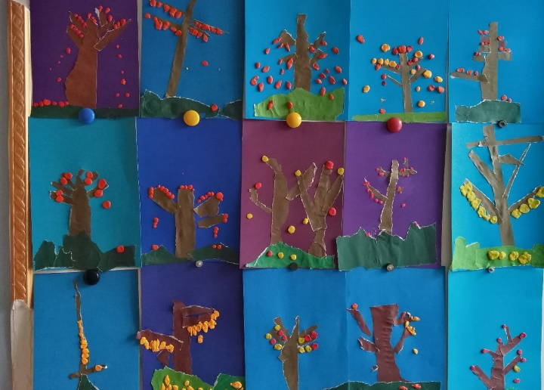 |  | 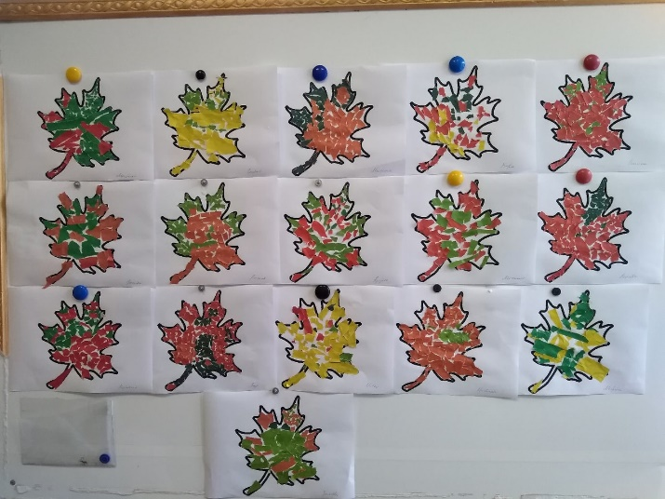
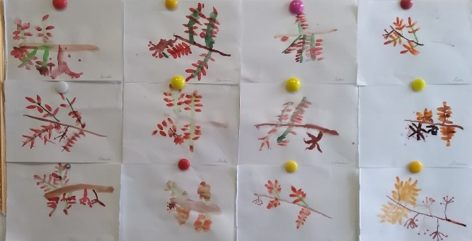 |  | 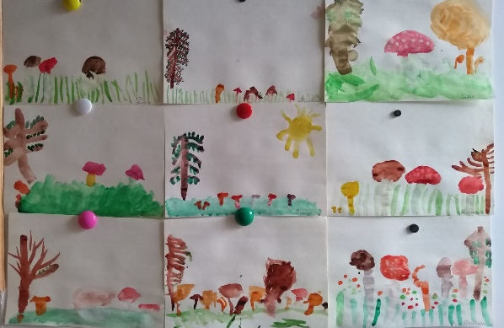
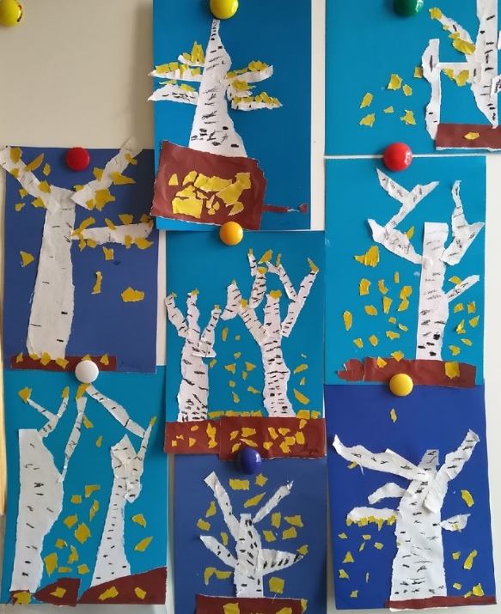 |  | 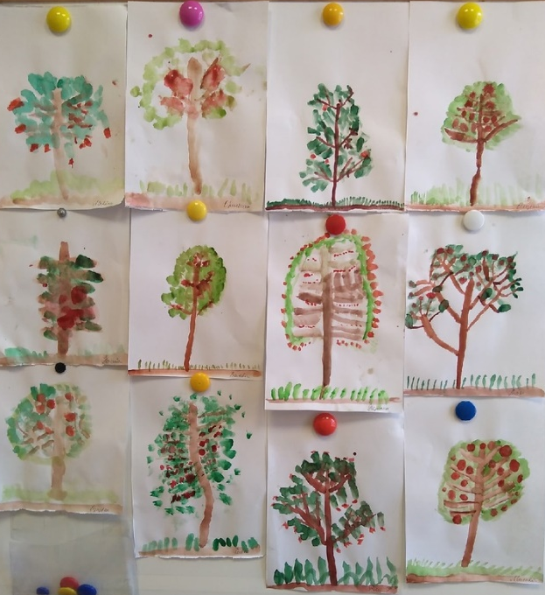
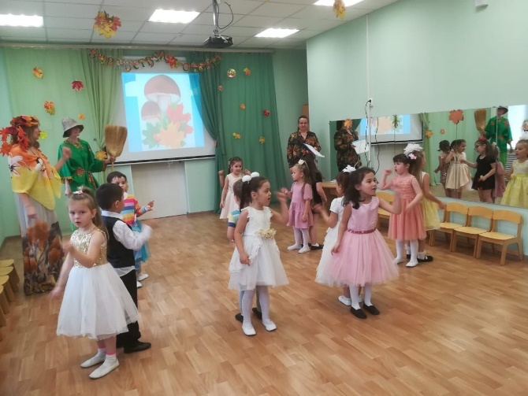 |  | 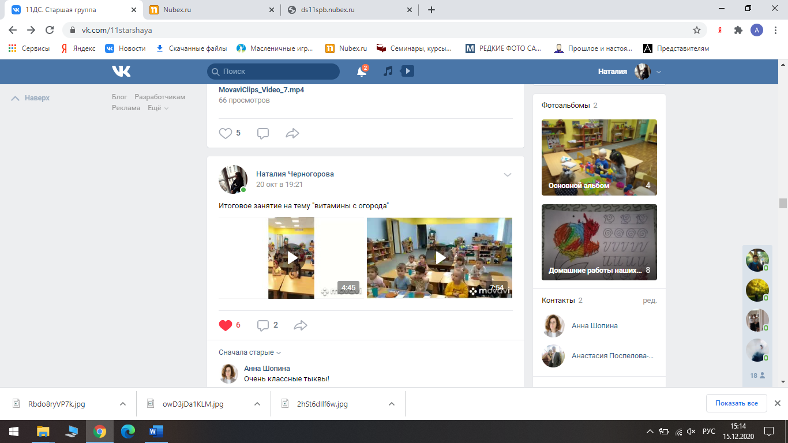
Праздник Осени |  | Открытое занятие «витамины с грядки»

